清晰显示在线参数
适用于过程控制技术的在线参数便捷管理
APROL自动化平台的新版本R4.2提供了一个功能强大且便捷实用的在线参数管理系统。APROL DisplayCenter可以显示在线参数的清晰概览，便于对测量和控制回路进行调试。用户可以将在线参数拖放入其它系统。

不同视图允许对在线参数进行清晰显示和简单修改。面板视图提供了结构良好的用户界面。系统逻辑可用控制模块视图显示。在列表视图中，用户可以输入参数并启用控制模块。根据不同的要求，用户可以选择合适的视图，也可以在不同视图之间进行切换。
传递参数
新的操作对话框不仅可以提供更好的参数概览，而且还便于将现有的在线参数传递至其它测量点。为了确保无缝可追溯性，当在线参数反馈到APROL项目工程工具CaeManager时，会自动创建一个新版本，其注释为“导入的在线参数”。

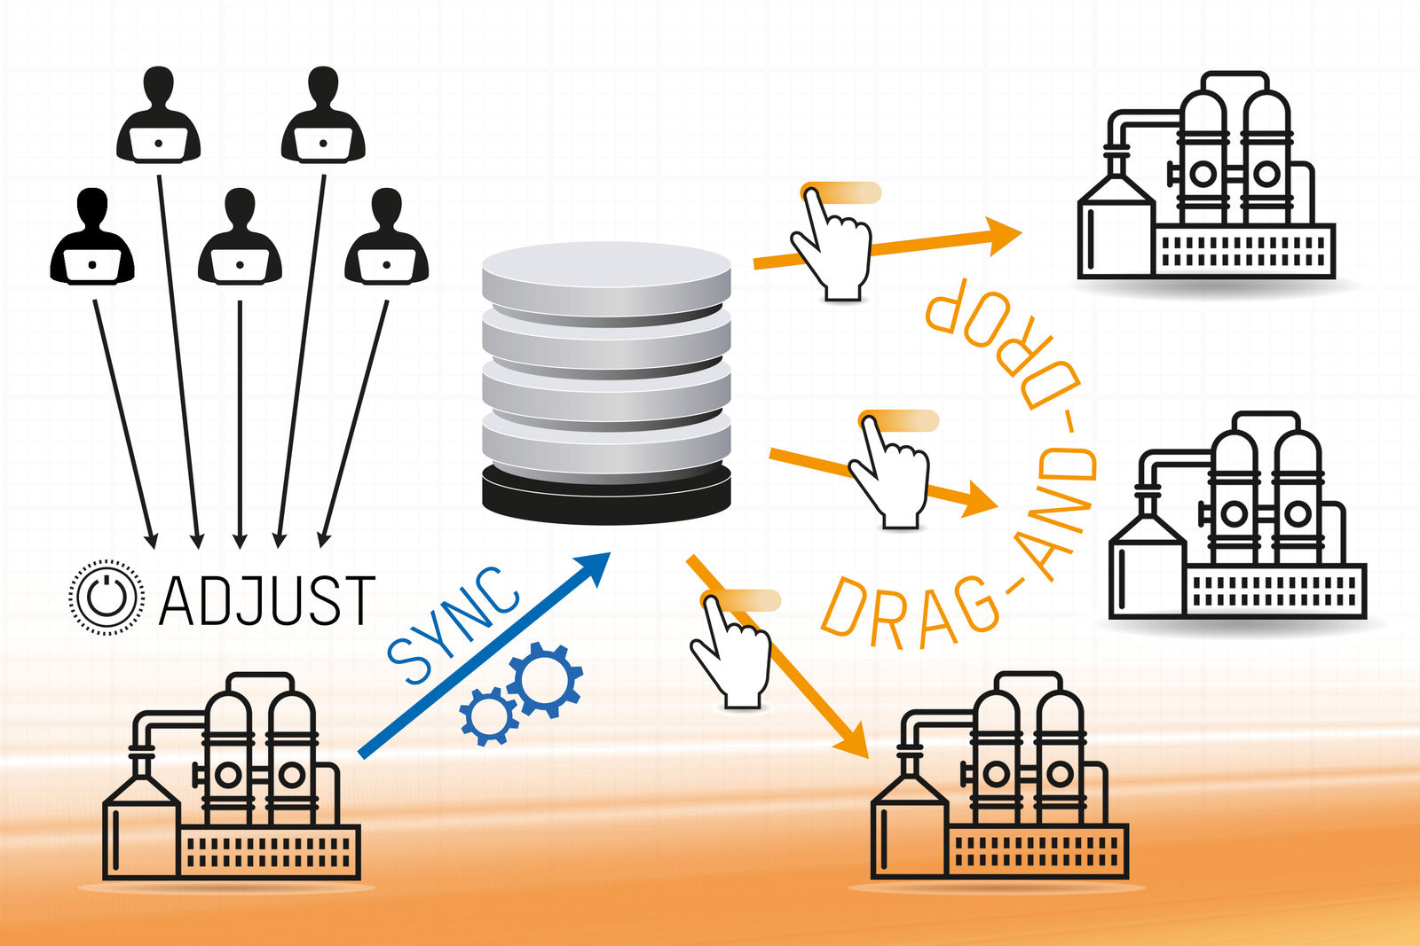
用户可以获得在线参数的清晰概览，并通过拖放将其应用于其它系统。

关于贝加莱
贝加莱是一家总部位于奥地利并在全球拥有分公司的创新型自动化企业。2017年7月，贝加莱成为ABB集团的机械自动化事业部。作为工业自动化领域的全球领导者，贝加莱将前沿技术与领先工程相结合，为几乎每个行业的客户提供面向机器与工厂自动化、运动控制、HMI和集成安全技术的完整解决方案。借助于OPC UA、POWERLINK、openSAFETY等工业物联网通信标准，以及强大的Automation Studio软件开发平台，贝加莱不断重新定义自动化工程的未来。受简化流程和超出客户预期的承诺驱动，贝加莱始终保持创新精神并处于工业自动化领域的前沿。
获取更多信息，请访问www.br-automation.com。

